# **TABARA DE LIMBA ENGLEZA DIN LONDRA ROYAL HOLLOWAY UNIVERSITY OF LONDON – EGHAM**

|  |  |  |
| --- | --- | --- |
| **PERIOADA** | **NR. NOPTI** | **TARIF** |
| **17 iunie - 1 iulie 2025 1 iulie - 15 iulie 2025 15 - 29 iulie 2025 29 iulie - 12 august 2025** | **7 Nopti**  **14 Nopti** | **1108 £**  **1848 £** |

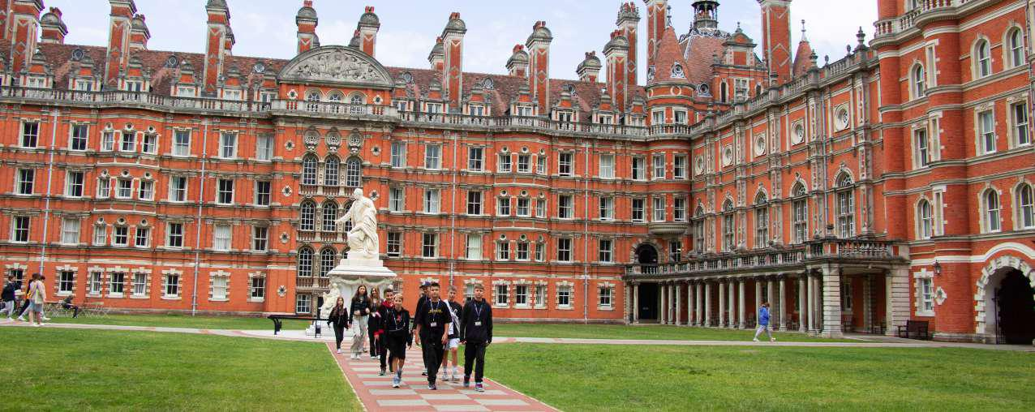

***Explorați o lume a excelenței academice și a unei istorii fascinante la Royal Holloway, University of London. Situat în pitoreasca zonă rurală Egham, campusul nostru îmbină armonios resursele moderne de învățare cu splendoarea arhitecturii victoriene. La doar câteva minute distanță, vibrantul oraș Londra oferă o varietate de experiențe culturale, situri istorice și comunități dinamice. Vara petrecută la Royal Holloway promite să fie o perioadă de revigorare intelectuală, dezvoltare personală și descoperire, toate într-un cadru spectaculos, pe fundalul diversității și bogăției culturale a Londrei.***

***Varsta 10-17 ani***

* **PACHETUL INCLUDE:**
* **Cazare cu pensiune completă în campus universitar**
* **15 ore de lecții de engleză generală pe săptămână**
* **Transferuri de la și către aeroport pentru grupuri**
* **Carduri de călătorie săptămânale pentru studenții cazați la gazdă**
* **Program de activități și excursii, inclusiv transport public sau privat**
* **Materiale de curs**
* **Certificat de absolvire a cursului**
* **Raport de sfârșit de curs**

**PACHETUL NU INCLUDE:**

* Bilet de avion dus-intors
* Cheltuieli suplimentare

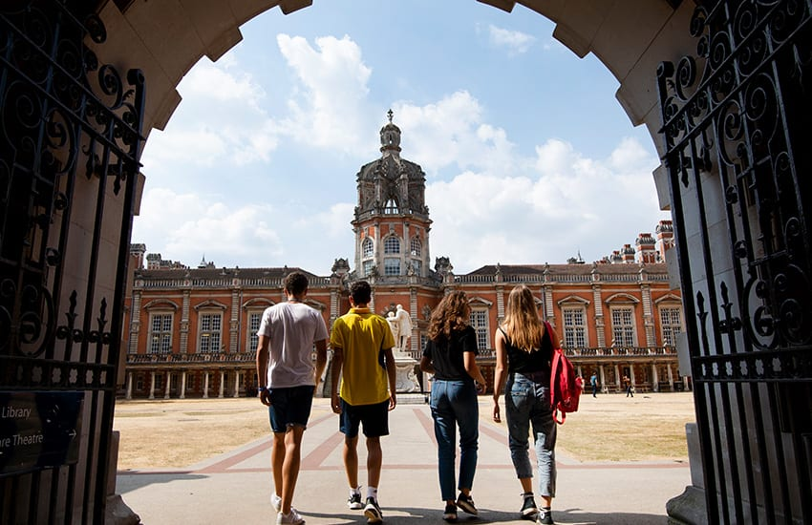**PUNCTE FORTE**

* Studiu în faimoasa clădire ‘Founders’
* Excursii de o zi întreagă
* Discoteca pe barcă la apus de soare pe râul Tamisa

**LOCATIE**

* Royal Holloway – University of London, Egham Hill, Egham,Surrey, TW20 0EX

**SOSIRE LA AEROPORT**

* Unul dintre liderii noștri de activitate vă va întâmpina la aeroport și vă va ura bun venit în Marea Britanie la sosire

**DETALII CAZARE**

* Camere moderne dotate cu baie proprie
* Fiecare bloc dispune de bucătării și spații sociale, mobilate la un standard ridicat
* Acces la internet Wi-Fi în toate camerele
* 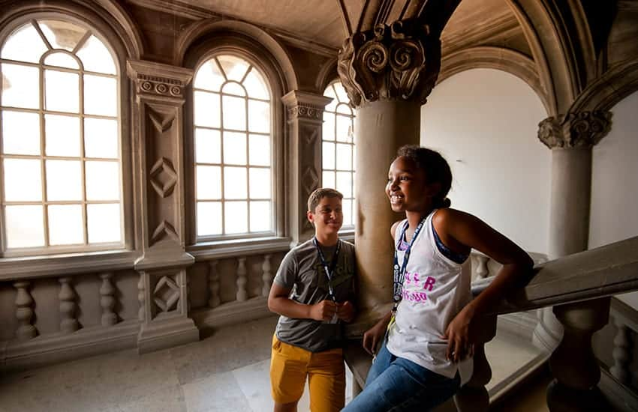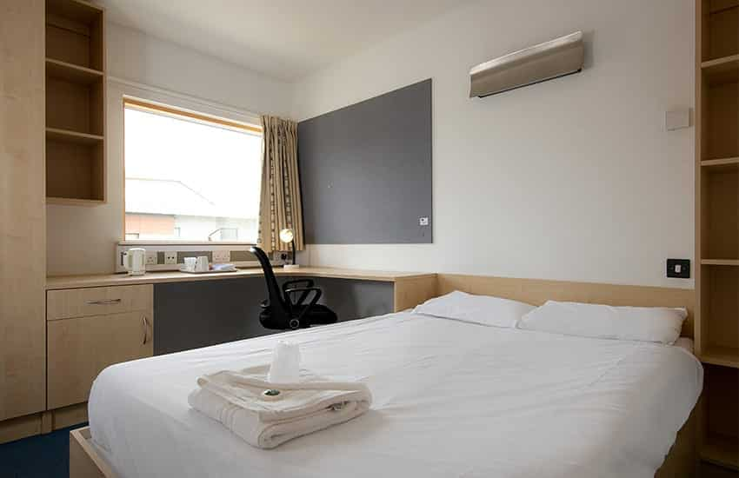Locurile de cazare sunt situate convenabil, facilitând accesul la cantina
* Cazarea este de obicei organizată în apartamente cu 6-8 dormitoare, care împărtășesc un spațiu comun de bucătărie

 **MESE**

|  |  |  |  |  |  |  |  |  |  |  |  |  |  |  |  |
| --- | --- | --- | --- | --- | --- | --- | --- | --- | --- | --- | --- | --- | --- | --- | --- |
| |  |  |  | | --- | --- | --- | | **Ora** | **Masa** | **Detalii** | | **07:30 - 08:45** | **Mic dejun continental** | Ceai, cafea și suc de fructe incluse. | |  | **Mic dejun englezesc complet (doar duminica)** | Ceai, cafea și suc de fructe incluse. | | **12:30 - 14:00** | **Prânz cald** | Două opțiuni, inclusiv o variantă vegetariană, bar de salate și desert. | | **18:00 - 20:00** | **Cină caldă** | Două opțiuni, inclusiv o variantă vegetariană, bar de salate și desert. | |

**FACILITATI SPORTIVE**

Sporturile disponibile includ badminton, baschet și tenis de masă. Sala de sport este utilizată în cadrul programului de activități și trebuie să fie supravegheată de un lider de activitate.

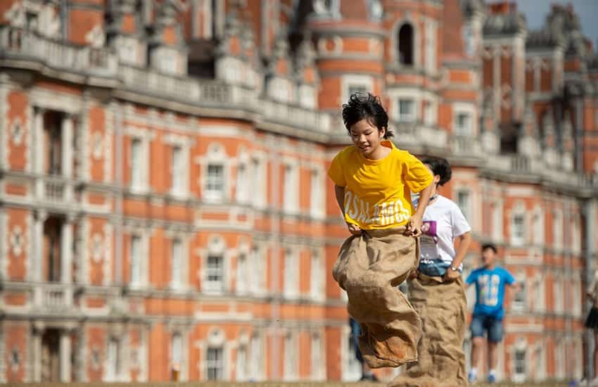Sesiunile sportive sunt concepute pentru ca toți elevii să se bucure și să se distreze. Majoritatea sesiunilor vor fi structurate astfel: o încălzire, exerciții pentru îmbunătățirea abilităților și jocuri finale. Alternativ, poate fi urmată o structură de turneu. Sporturile incluse vor fi clubul de alergare, baschet și dodgeball. Este esențial ca elevii să poarte haine și încălțăminte sport adecvate pentru a participa la aceste sesiuni.

* **STUDII ACADEMICE**

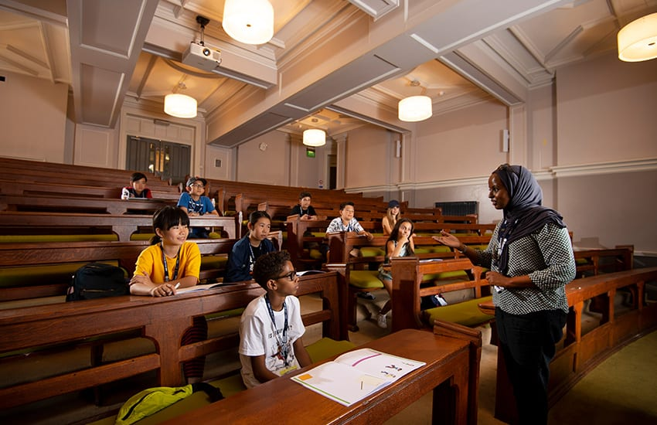**Dimensiunea maximă** a clasei: 20 studenți (în circumstanțe excepționale, acest număr poate fi depășit)  
**Niveluri de engleză**: de la Elementar până la Proficient  
Opțiuni suplimentare: Examen Trinity GESE  
Angajabilitate pentru Secolul 21 (PCTO în Italia)  
Disponibil pentru elevii de peste 14 ani, cu un nivel minim de engleză B1  
Minim 12 studenți necesari  
Program de competențe academice pentru învățământul superior  
Disponibil pentru studenți cu un nivel minim de engleză B1  
Minim 12 studenți necesari

**PROGRAMUL PENTRU TABARA DE 7 ZILE**

|  |  |  |  |
| --- | --- | --- | --- |
| ZIUA | DIMINEATA | DUPA-AMIAZA | SEARA |
| 1 | Sosiri | Sosiri | Turul campusului si activitati de socializare |
| 2 | Test de plasament si lectia 1 | Plimbare in Egham cu orientare | Discoteca de bun venit |
| 3 | Lectia 2 | Activitati la locatie | Activitati la locatie |
| 4 | Lectia 3 | Dupa - amiaza /seara in Londra cu autocarul si vizita la Muzeul Britanic | Disco pe barca la apus pe raul Tamisa |
| 5 | Lectia 4 | Lectia 5 | Karaoke/ Concurs de sincronizare vocala |
| 6 | Excursie de o zi in Londra cu trenul si vizita la muzeul Kensington | Vizita la Hyde Park si cumparaturi pe Oxford Street | Activitati la locatie |
| 7 | Excursie de o zi la Oxford cu autocarul | Tur al centrului orasului si acces la un colegiu din Oxford | Discoteca |

Activitățile sunt doar mostre, se pot schimba în funcție de durata programului.

* 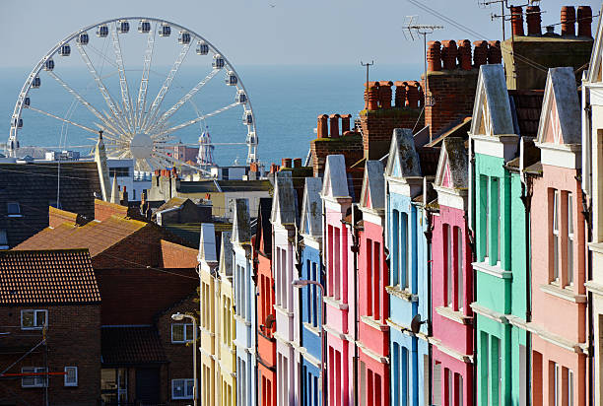**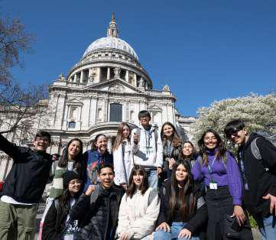EXCURSII**

Excursie Brighton

Elevi in excursie la Londra

* **SIGURANTA**

Universitatea dispune de o echipă de securitate disponibilă non-stop, care patrulează constant campusul. În plus, întregul campus este monitorizat prin CCTV. Toate camerele beneficiază de intrare securizată pe bază de card cheie. Se percepe un depozit pentru daune, în valoare de £30 sau €30.

* **TRANSPORT**

Heathrow: 20 minute  
Gatwick: 45 minute  
Grupurile și persoanele individuale sunt întâmpinate la aeroport de un lider de activitate, care vă va însoți până la campus.  
Cel mai apropiat oraș: Egham  
Accesibilitate: Tren 40 de minute până în centrul Londrei  
Travelcard-uri: incluse pentru excursiile în Londra

* **INSCRIERE SI POLITICI DE ANULARE**

Rezervările vor fi procesate la primirea unui formular de rezervare completat și sunt garantate după primirea unui depozit de 20%.

Anulare cu trei saptamani sau mai puțin înainte de începerea cursului: Elevii care anulează cu trei saptamani sau mai puțin înainte de data de începere vor plăti o taxă de anulare echivalentă cu taxa de program pentru o săptămână.

* **POLITICI DE ANULARE**

Anulare cu peste trei saptamani înainte de începerea cursului: Elevii care anulează cu trei saptamani înainte de data de începere a cursului sau cei a căror cerere de viză a fost respinsă vor primi rambursarea integrală a taxelor achitate, minus o taxă administrativă de 50 de lire sterline.

Retragere după începerea cursului: Elevii care se retrag de la curs după începerea acestuia, indiferent de motiv, vor plăti prețul integral al programului. Rambursările parțiale pentru săptămânile complete neutilizate pot fi efectuate, în funcție de motivul retragerii. Orice rambursare datorată va fi efectuată către persoana sau organizația care a plătit inițial taxa și va fi procesată în termen de 60 de zile calendaristice de la confirmarea scrisă.